**Delete로 삭제하기**

1. **Select *from sample41;**
2. **Delete from sample41 where no=3;**
3. **Select *from sample41;**

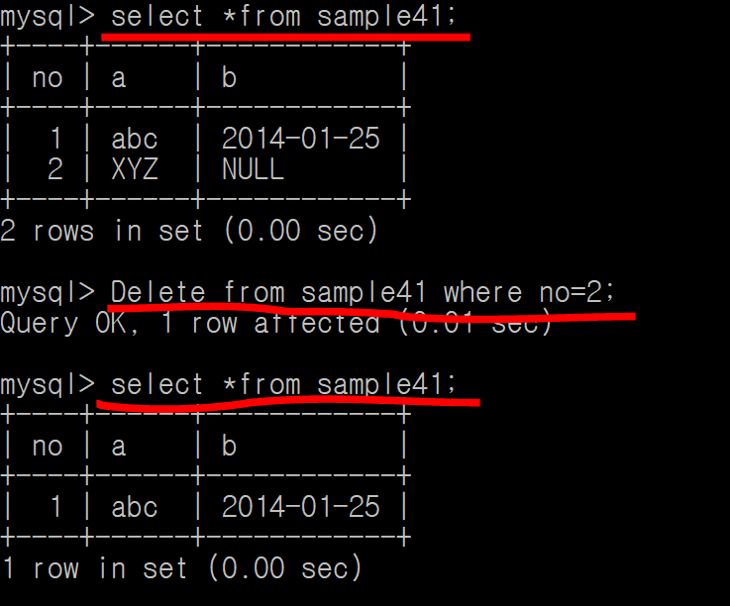

**Delete from 테이블명 where 조건식**

**Where 조건에 일치하는 모든 행 삭제**